TÀI LIỆU THIẾT KẾ HỆ THỐNG OISM
Hệ thống quản lý bán hàng và tồn kho đa kênh (SaaS nhiều cửa hàng)
Bộ sơ đồ UML: Use Case – Class Diagram – ERD – Sơ đồ luồng dữ liệu (DFD) – Activity Diagram
Nhóm Java T7 Ca 2 – Kế hoạch dự án OISM (5 sprint, 7 thành viên)

Mục lục

(Trong Word: nhấn chuột phải vào mục lục → Update Field để cập nhật số trang.)

1. Giới thiệu
Tài liệu này trình bày 5 sơ đồ thiết kế của hệ thống OISM, được vẽ lại theo chuẩn UML từ phần "Kế hoạch dự án OISM – 5 Sprint, 7 thành viên" (mục 2 – Yêu cầu chức năng và mục 4 – Phân tích thiết kế). Mỗi sơ đồ kèm giải thích ký hiệu, các thành phần chính và liên kết tới mã yêu cầu (FR/NFR).
STT | Sơ đồ | Mục đích | File draw.io
1 | Use Case Diagram | Ai dùng hệ thống và dùng để làm gì | 01-use-case.drawio
2 | Class Diagram (3 trang) | Cấu trúc lớp: kế thừa, quan hệ domain, tầng service | 02-class-diagram.drawio
3 | ERD | Thiết kế cơ sở dữ liệu PostgreSQL (24 bảng) | 03-erd.drawio
4 | Sơ đồ luồng dữ liệu (DFD) mức 0, mức 1 | Dữ liệu đi từ đâu, qua tiến trình nào, lưu ở đâu | 04-luong-du-lieu-dfd.drawio
5 | Activity Diagram | Trình tự xử lý đơn hàng đa kênh và chống bán vượt | 05-activity.drawio

Các file .drawio mở bằng draw.io (app.diagrams.net hoặc bản desktop); hình trong tài liệu được xuất trực tiếp từ các file này. Tất cả sơ đồ vẽ đen trắng, nét chuẩn để in ấn.

2. Sơ đồ Use Case
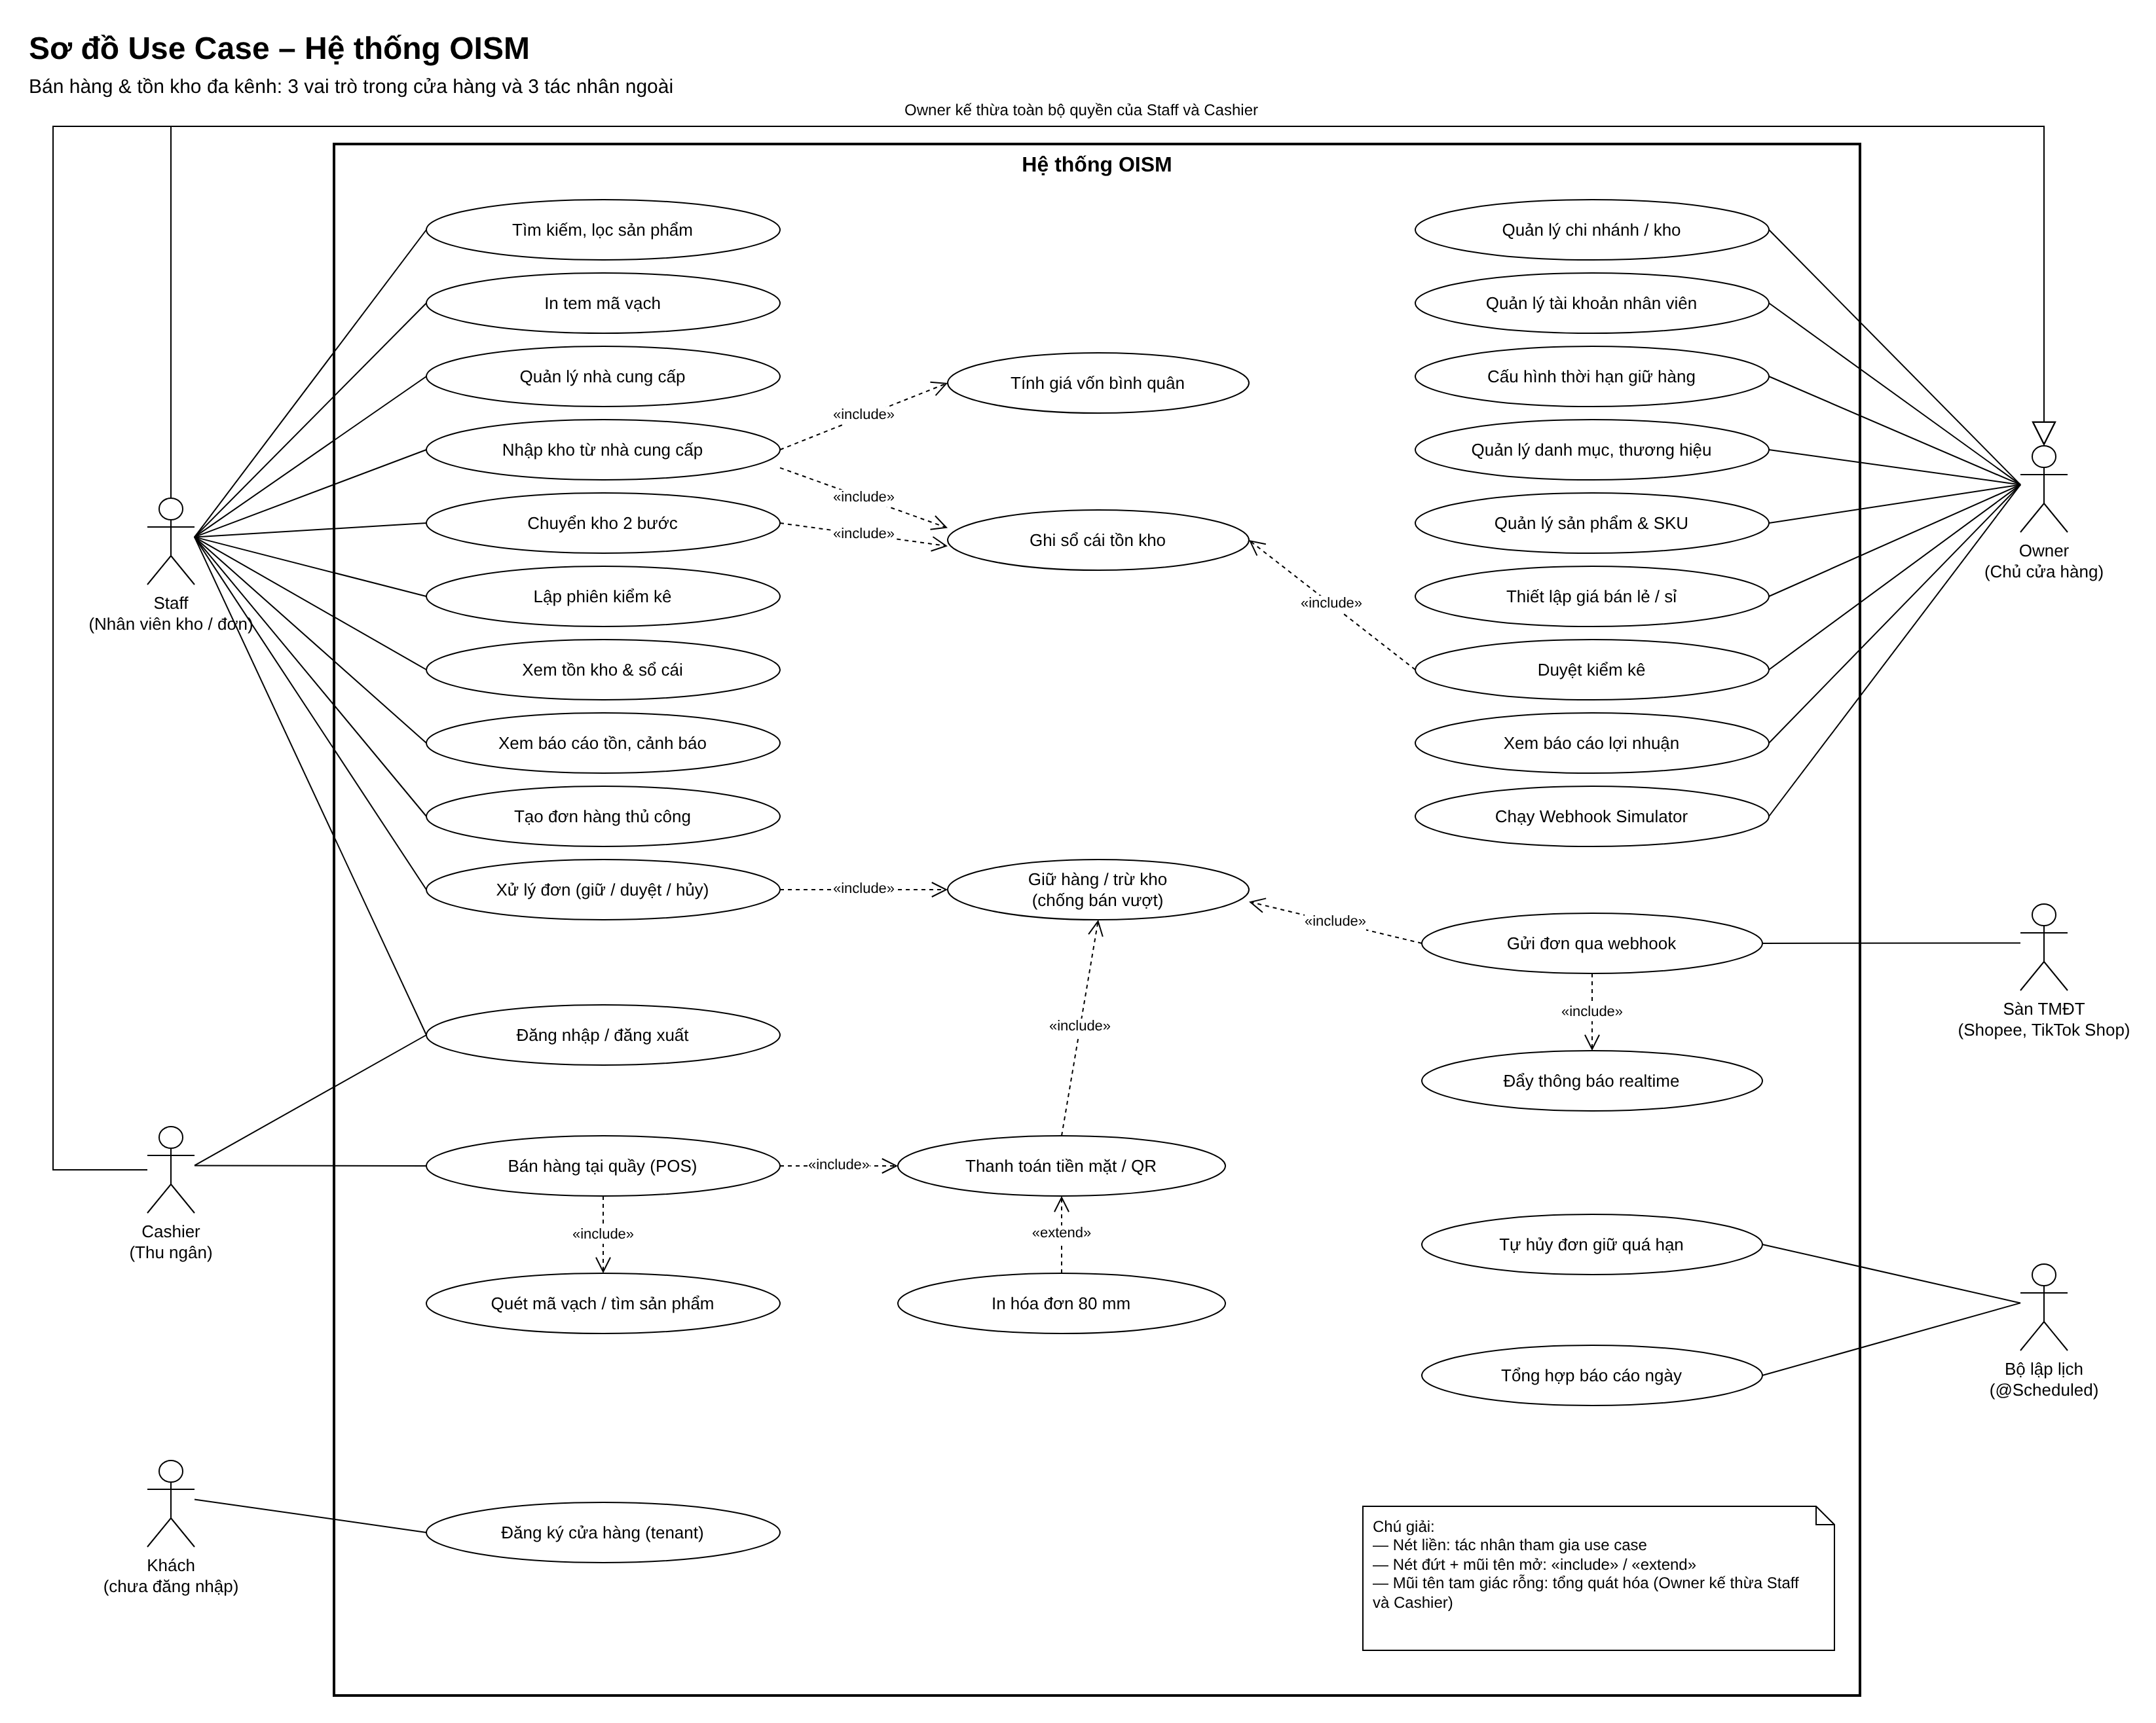
Hình 1. Sơ đồ Use Case hệ thống OISM

2.1 Mục đích
Sơ đồ Use Case mô tả các tác nhân (người hoặc hệ thống bên ngoài) tương tác với OISM và các chức năng (use case) mà mỗi tác nhân được phép sử dụng. Đường biên "Hệ thống OISM" phân tách phạm vi hệ thống với bên ngoài.

2.2 Ký hiệu
Ký hiệu | Ý nghĩa
Hình người que | Tác nhân (actor)
Hình elip | Use case – một chức năng người dùng thực hiện
Nét liền không mũi tên | Kết hợp: tác nhân tham gia use case
Nét đứt, mũi tên mở, nhãn «include» | Use case gốc luôn gọi use case được trỏ tới
Nét đứt, mũi tên mở, nhãn «extend» | Use case mở rộng tùy chọn cho use case được trỏ tới
Nét liền, mũi tên tam giác rỗng | Tổng quát hóa: tác nhân con kế thừa quyền của tác nhân cha

2.3 Tác nhân
Tác nhân | Mô tả | Use case chính
Owner (chủ cửa hàng) | Toàn quyền trong cửa hàng; kế thừa mọi quyền của Staff và Cashier (FR-AUTH-03) | Quản lý chi nhánh, nhân viên, danh mục, sản phẩm & SKU, giá; duyệt kiểm kê; báo cáo lợi nhuận; Webhook Simulator
Staff (nhân viên kho/đơn) | Thao tác kho và xử lý đơn hàng | Tìm sản phẩm, in tem mã vạch, nhà cung cấp, nhập kho, chuyển kho, kiểm kê, xem tồn/sổ cái, xử lý đơn
Cashier (thu ngân) | Chỉ dùng POS tại chi nhánh được gán | Bán hàng tại quầy, quét mã vạch, thanh toán, in hóa đơn
Khách (chưa đăng nhập) | Người muốn mở cửa hàng mới | Đăng ký cửa hàng (FR-AUTH-01)
Sàn TMĐT | Shopee, TikTok Shop gửi đơn qua webhook | Gửi đơn qua webhook (FR-ORD-01, FR-SIM-01)
Bộ lập lịch (@Scheduled) | Tác vụ nền chạy định kỳ | Tự hủy đơn giữ quá hạn, tổng hợp báo cáo ngày (FR-SIM-03)

2.4 Các quan hệ «include» / «extend» quan trọng
- Nhập kho từ nhà cung cấp «include» Tính giá vốn bình quân và Ghi sổ cái tồn kho – xác nhận phiếu nhập luôn ghi sổ cái và tính lại giá vốn (FR-INV-02, FR-COST-01).
- Chuyển kho 2 bước và Duyệt kiểm kê «include» Ghi sổ cái tồn kho – mọi biến động kho đều qua sổ cái (FR-INV-01).
- Xử lý đơn, Thanh toán và Gửi đơn qua webhook «include» Giữ hàng / trừ kho – cơ chế chống bán vượt (FR-RSE-01..03).
- In hóa đơn 80 mm «extend» Thanh toán – chỉ diễn ra sau khi thanh toán thành công (FR-POS-03).

3. Class Diagram
Class Diagram được tách thành 3 trang để dễ đọc: (1) cây kế thừa của các entity, (2) thuộc tính riêng và quan hệ giữa các lớp domain, (3) tầng application gồm interface service và lớp cài đặt. Cách tách này bám theo kiến trúc Clean Architecture 4 lớp trong kế hoạch (domain – application – infrastructure – web).

3.1 Ký hiệu mũi tên chuẩn UML
Quan hệ | Cách vẽ | Ý nghĩa | Ví dụ trong OISM
Kết hợp có hướng (directed association) | Nét liền, mũi tên mở ở lớp được tham chiếu; bội số ở 2 đầu | Lớp nguồn giữ tham chiếu tới lớp đích | StockBalance → Sku, OrderItem → Sku, AppUser → Branch
Hợp thành (composition) | Nét liền, hình thoi ĐẶC ở lớp tổng thể | Bộ phận không tồn tại độc lập; xóa tổng thể thì xóa bộ phận | Order ◆─ OrderItem, PurchaseReceipt ◆─ PurchaseReceiptItem, Product ◆─ Sku
Kết tập (aggregation) | Nét liền, hình thoi RỖNG ở lớp tổng thể | Quan hệ "có" nhưng bộ phận tồn tại độc lập | Category ◇─ Product, Brand ◇─ Product, Category cha ◇─ Category con
Tổng quát hóa (generalization) | Nét liền, tam giác rỗng ở lớp cha | Kế thừa (extends) | Branch, Order, … → TenantEntity → BaseEntity
Hiện thực hóa (realization) | Nét đứt, tam giác rỗng ở interface | Lớp cài đặt interface (implements) | ReservationServiceImpl ‐‐▷ ReservationService
Phụ thuộc (dependency) | Nét đứt, mũi tên mở, nhãn «use» | Lớp nguồn sử dụng lớp đích (tham số, gọi hàm) | PosCheckoutServiceImpl ‐‐> ReservationService

3.2 Trang 1 – Cây kế thừa entity
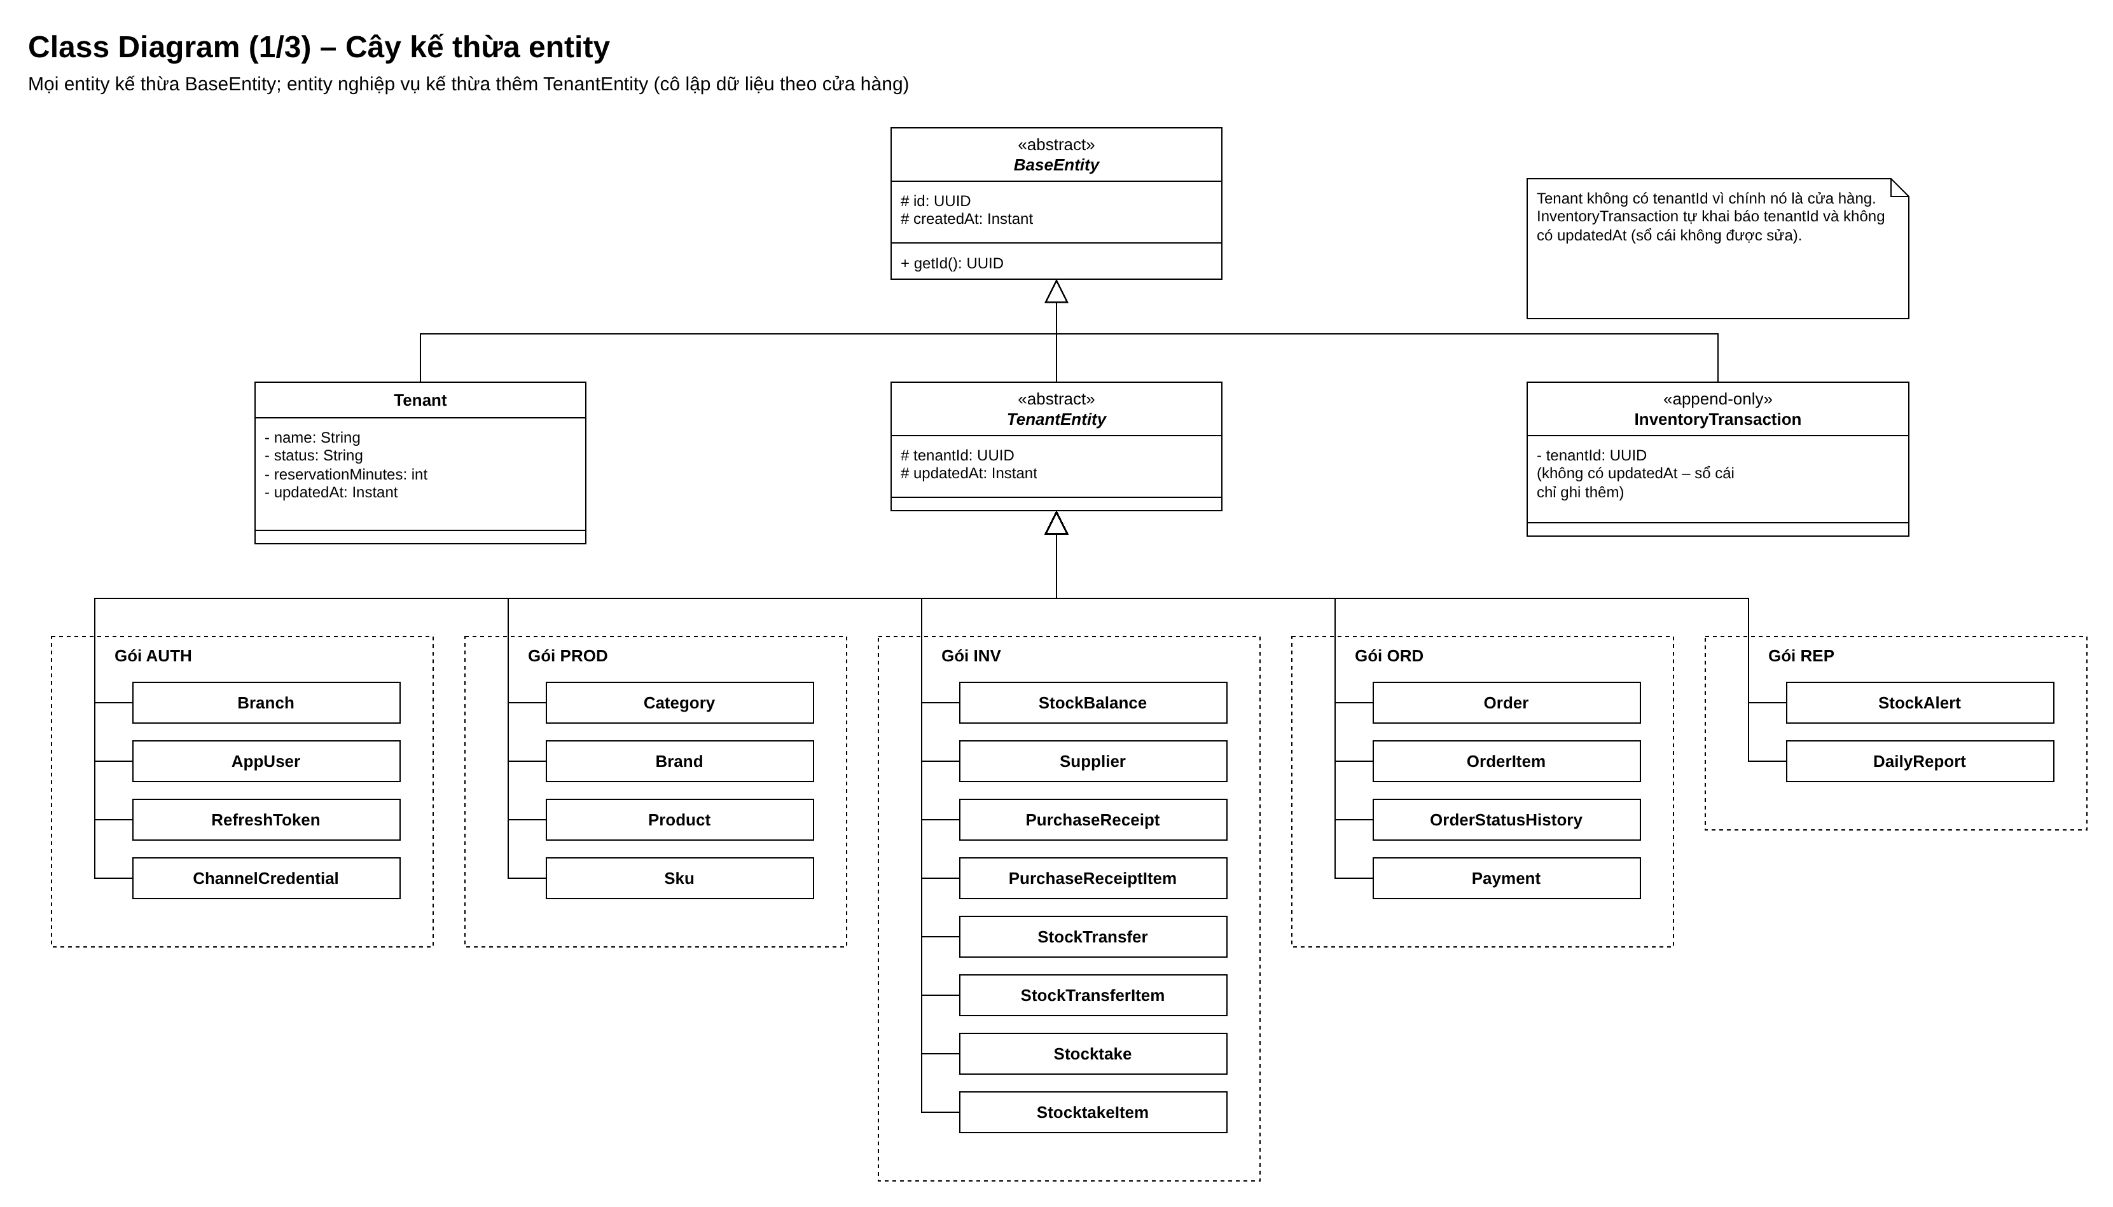
Hình 2. Class Diagram (1/3) – Cây kế thừa BaseEntity / TenantEntity
- BaseEntity (lớp trừu tượng): khai báo id (UUID) và createdAt – có ở mọi bảng.
- TenantEntity (lớp trừu tượng) kế thừa BaseEntity, thêm tenantId và updatedAt. Các entity nghiệp vụ trong 5 gói AUTH, PROD, INV, ORD, REP đều kế thừa lớp này; tenantId được gán tự động từ JWT, Hibernate @Filter lọc theo tenant (NFR-TENANT-01).
- Tenant kế thừa thẳng BaseEntity vì chính nó là cửa hàng, không có tenantId.
- InventoryTransaction kế thừa BaseEntity và tự khai báo tenantId; không có updatedAt vì sổ cái chỉ ghi thêm (NFR-SEC-03).

3.3 Trang 2 – Quan hệ giữa các lớp domain
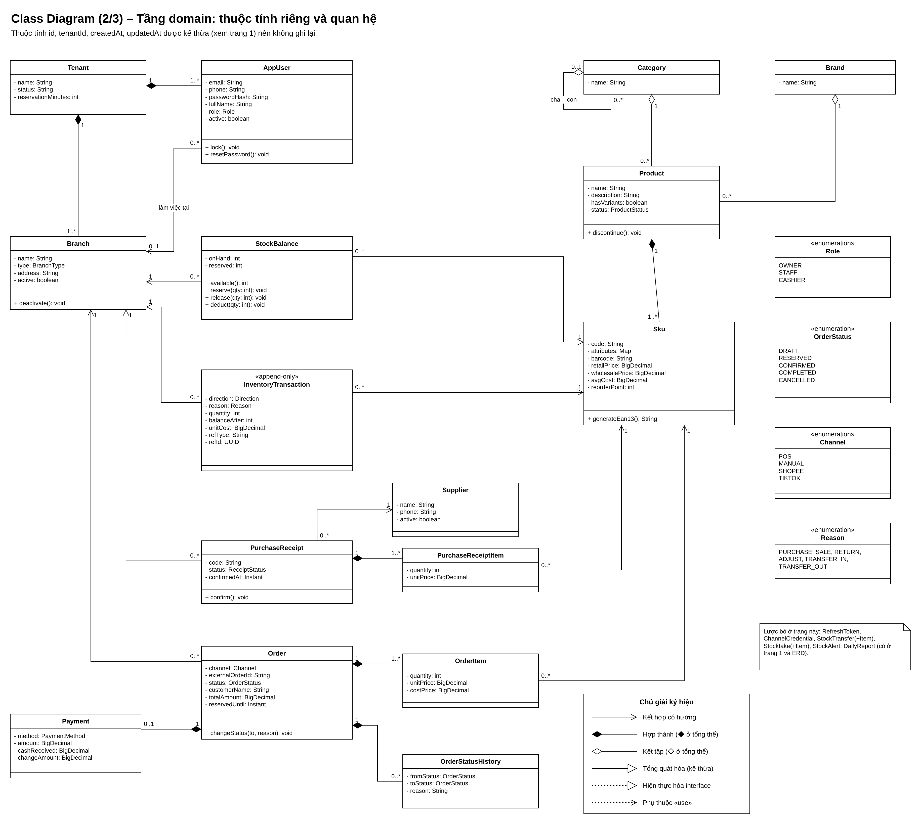
Hình 3. Class Diagram (2/3) – Thuộc tính riêng và quan hệ domain
Lớp nguồn | Quan hệ | Lớp đích | Bội số | Giải thích
Tenant | Hợp thành | Branch, AppUser | 1 – 1..* | Cửa hàng sở hữu chi nhánh và tài khoản; đăng ký tenant tạo luôn Owner và chi nhánh mặc định
AppUser | Kết hợp có hướng | Branch | 0..* – 0..1 | Nhân viên được gán chi nhánh làm việc (Cashier chỉ bán tại chi nhánh này)
Category | Kết tập (tự thân) | Category | 0..1 – 0..* | Danh mục nhiều cấp: danh mục cha chứa danh mục con
Category / Brand | Kết tập | Product | 1 – 0..* | Sản phẩm thuộc danh mục và thương hiệu; không xóa được danh mục còn sản phẩm
Product | Hợp thành | Sku | 1 – 1..* | Mỗi biến thể là một SKU; sản phẩm đơn có đúng 1 SKU
StockBalance | Kết hợp có hướng | Branch, Sku | 0..* – 1 | Số dư on_hand / reserved theo từng SKU × chi nhánh
InventoryTransaction | Kết hợp có hướng | Branch, Sku | 0..* – 1 | Mỗi dòng sổ cái ghi một biến động kho
PurchaseReceipt | Kết hợp có hướng | Branch, Supplier | 0..* – 1 | Phiếu nhập vào một kho, từ một nhà cung cấp
PurchaseReceipt | Hợp thành | PurchaseReceiptItem | 1 – 1..* | Dòng hàng thuộc phiếu nhập
Order | Hợp thành | OrderItem / OrderStatusHistory / Payment | 1 – 1..* / 0..* / 0..1 | Dòng hàng, lịch sử trạng thái và thanh toán thuộc về đơn
Order | Kết hợp có hướng | Branch | 0..* – 1 | Đơn phát sinh tại một chi nhánh
PurchaseReceiptItem / OrderItem | Kết hợp có hướng | Sku | 0..* – 1 | Dòng hàng tham chiếu SKU; OrderItem lưu unitPrice và costPrice tại thời điểm bán

Các enum (Role, OrderStatus, Channel, Reason) không vẽ đường nối vì đã thể hiện qua kiểu dữ liệu của thuộc tính.

3.4 Trang 3 – Tầng application
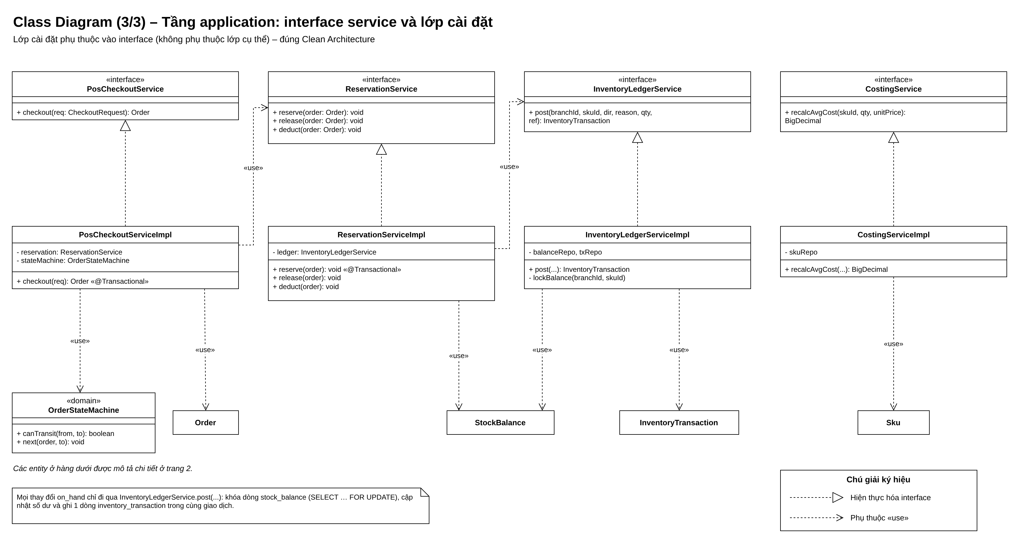
Hình 4. Class Diagram (3/3) – Interface service và lớp cài đặt
- 4 interface PosCheckoutService, ReservationService, InventoryLedgerService, CostingService định nghĩa nghiệp vụ lõi; mỗi interface có một lớp …Impl hiện thực hóa (nét đứt, tam giác rỗng).
- Phụ thuộc qua interface: PosCheckoutServiceImpl dùng ReservationService; ReservationServiceImpl dùng InventoryLedgerService – không phụ thuộc lớp cụ thể, dễ thay thế khi test (Mockito).
- InventoryLedgerService.post(...) là cửa duy nhất được sửa on_hand: khóa dòng stock_balance, cập nhật số dư và ghi 1 dòng inventory_transaction trong cùng giao dịch.
- OrderStateMachine (lớp domain thuần) kiểm tra 7 bước chuyển trạng thái hợp lệ; sai bước trả lỗi OD40901 (FR-ORD-02).

4. Sơ đồ ERD
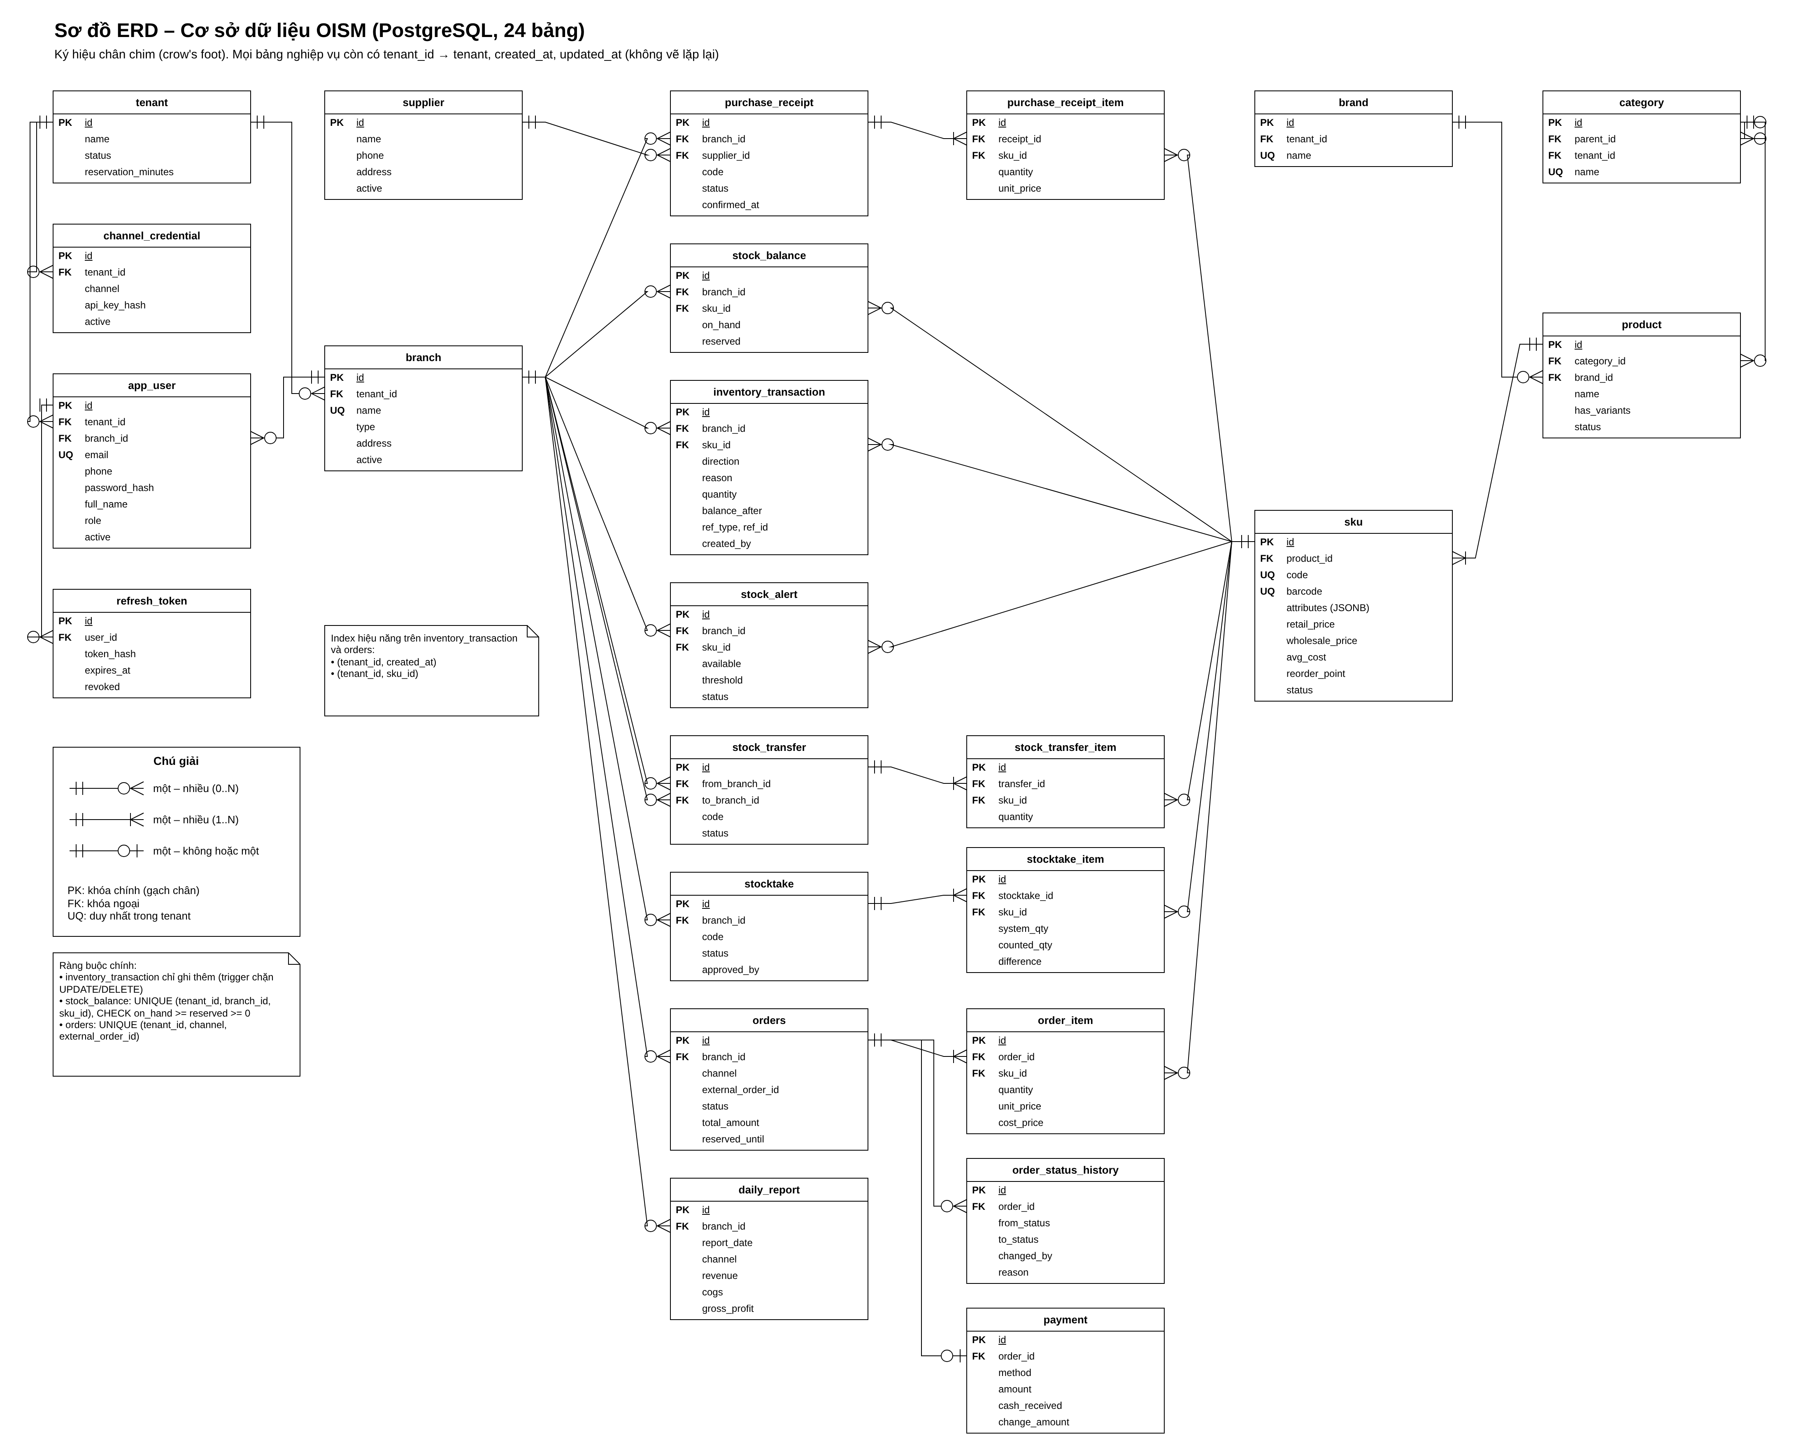
Hình 5. ERD cơ sở dữ liệu OISM – 24 bảng

4.1 Ký hiệu chân chim
Ký hiệu ở đầu đường | Ý nghĩa
Hai vạch ‖ (phía bảng cha) | Đúng một – bản ghi cha bắt buộc
Vòng tròn + chân chim (phía bảng con) | Không hoặc nhiều (0..N)
Vạch + chân chim (phía bảng con) | Một hoặc nhiều (1..N) – ví dụ phiếu nhập phải có ít nhất 1 dòng hàng
Vòng tròn + vạch (phía bảng con) | Không hoặc một (0..1) – ví dụ đơn hàng có tối đa 1 bản ghi thanh toán
PK / FK / UQ | Khóa chính (gạch chân) / khóa ngoại / ràng buộc duy nhất trong tenant

4.2 Các nhóm bảng
Module | Bảng | Ghi chú
AUTH | tenant, branch, app_user, refresh_token, channel_credential | Email Owner duy nhất toàn hệ thống; refresh token lưu dạng băm; API key webhook lưu dạng băm
PROD | category, brand, product, sku | sku: UNIQUE (tenant_id, code) và (tenant_id, barcode); attributes kiểu JSONB
INV | stock_balance, inventory_transaction, supplier, purchase_receipt(_item), stock_transfer(_item), stocktake(_item) | stock_balance có CHECK on_hand ≥ reserved ≥ 0; inventory_transaction chỉ ghi thêm (trigger chặn UPDATE/DELETE)
ORD | orders, order_item, order_status_history, payment | orders: UNIQUE (tenant_id, channel, external_order_id) để chống trùng đơn từ sàn
REP | stock_alert, daily_report | Mỗi (branch_id, sku_id) tối đa 1 cảnh báo OPEN; daily_report duy nhất theo ngày, chi nhánh, kênh

4.3 Hai bảng trung tâm
- branch là bảng cha của 9 quan hệ (phiếu nhập, số dư, sổ cái, cảnh báo, chuyển kho – 2 khóa from/to, kiểm kê, đơn hàng, báo cáo ngày).
- sku là bảng cha của 7 bảng có cột sku_id (dòng phiếu nhập, số dư, sổ cái, cảnh báo, dòng chuyển kho, dòng kiểm kê, dòng đơn hàng).
- Index (tenant_id, created_at) và (tenant_id, sku_id) trên inventory_transaction và orders đảm bảo truy vấn sổ cái < 500 ms với 1 triệu dòng (NFR-TENANT-02).

5. Sơ đồ luồng dữ liệu (DFD)
DFD dùng ký hiệu Yourdon/DeMarco: tác nhân ngoài là hình chữ nhật viền đậm, tiến trình là hình tròn có số hiệu, kho dữ liệu là hình chữ nhật mở một đầu có mã D1…D6, mũi tên là luồng dữ liệu kèm tên dữ liệu.

5.1 Mức 0 – Sơ đồ ngữ cảnh
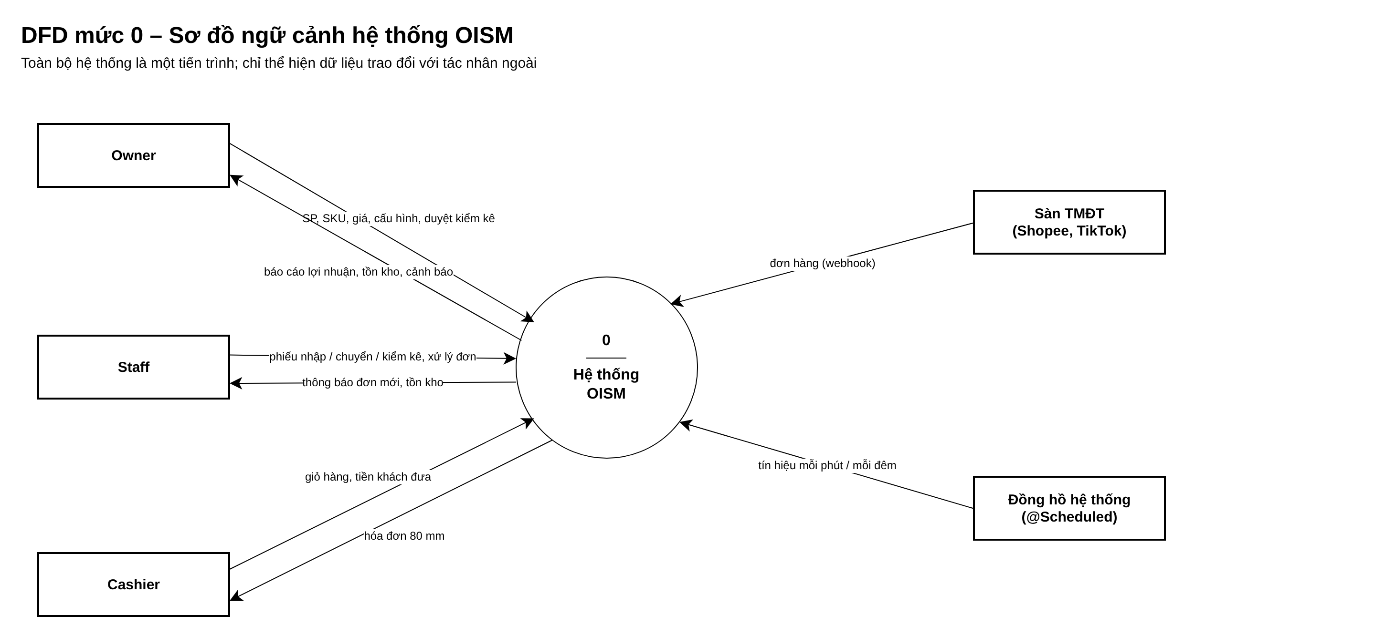
Hình 6. DFD mức 0 – Sơ đồ ngữ cảnh
Toàn bộ OISM được xem là một tiến trình duy nhất (số 0). Sơ đồ chỉ ra 5 nguồn dữ liệu bên ngoài: Owner, Staff, Cashier, Sàn TMĐT và đồng hồ hệ thống, cùng dữ liệu vào/ra với từng nguồn.

5.2 Mức 1 – Các tiến trình chính
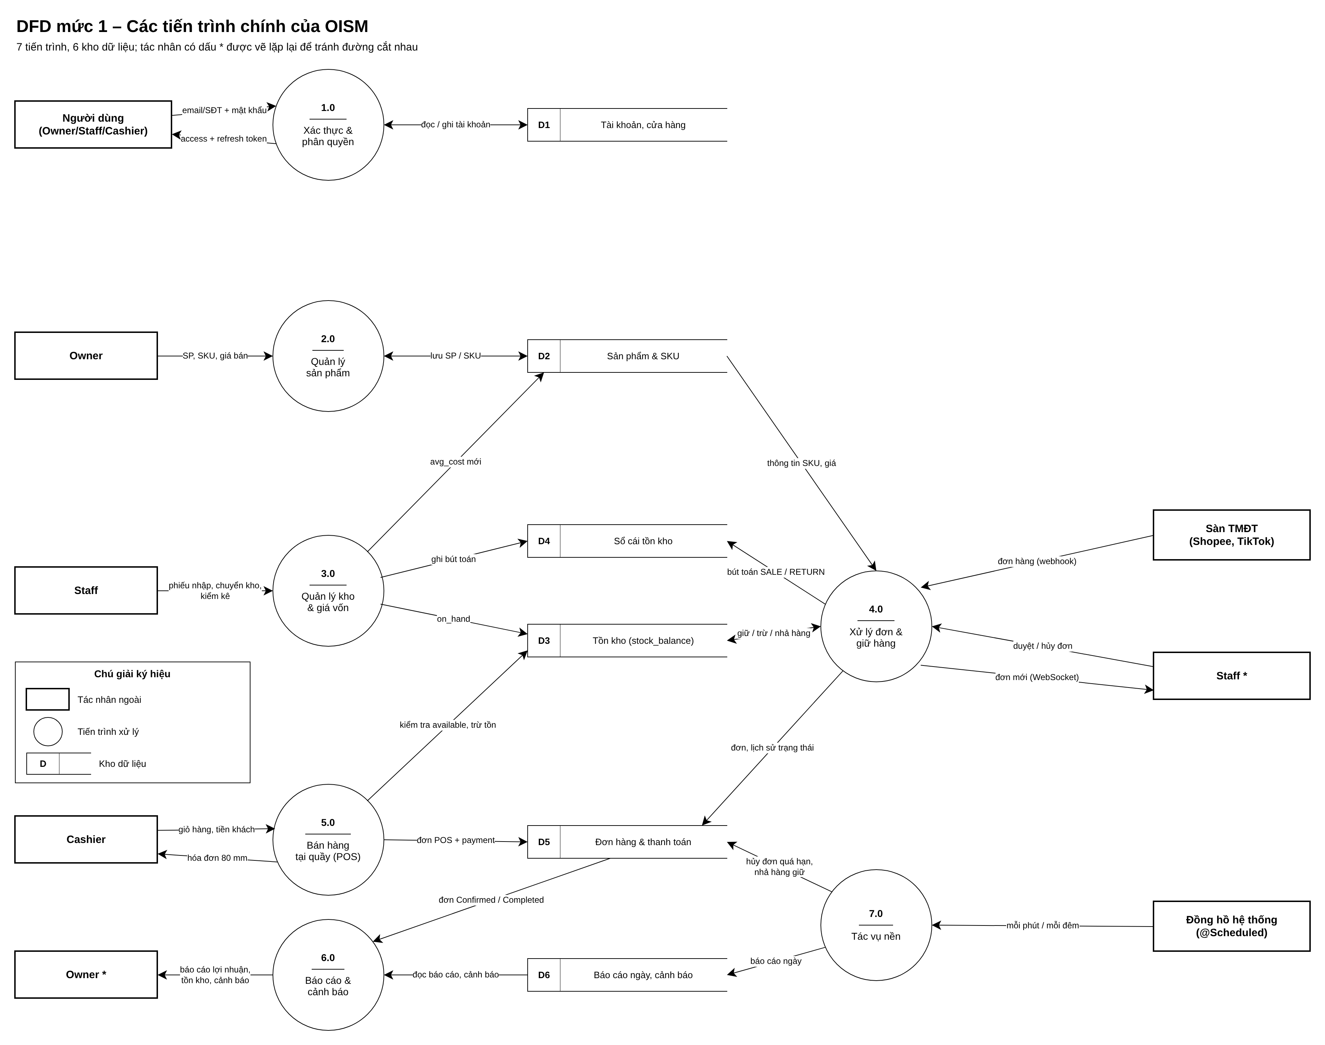
Hình 7. DFD mức 1 – 7 tiến trình và 6 kho dữ liệu
Tiến trình | Đầu vào | Đầu ra / kho tác động | Yêu cầu
1.0 Xác thực & phân quyền | Email/SĐT + mật khẩu | Access + refresh token; đọc/ghi D1 | FR-AUTH-01..05
2.0 Quản lý sản phẩm | Thông tin SP, SKU, giá từ Owner | Ghi D2 | FR-PROD-01..05
3.0 Quản lý kho & giá vốn | Phiếu nhập, chuyển kho, kiểm kê từ Staff | Ghi D4 (bút toán), D3 (on_hand), D2 (avg_cost) | FR-INV-01..05, FR-COST-01
4.0 Xử lý đơn & giữ hàng | Đơn webhook, lệnh duyệt/hủy, thông tin SKU (D2) | Giữ/trừ/nhả D3, bút toán D4, đơn D5, thông báo WebSocket | FR-ORD, FR-RSE, FR-SIM-02
5.0 Bán hàng tại quầy | Giỏ hàng, tiền khách | Trừ D3, ghi đơn + payment D5, hóa đơn | FR-POS-01..04
6.0 Báo cáo & cảnh báo | Đơn Confirmed/Completed (D5), D6 | Báo cáo lợi nhuận, tồn kho, cảnh báo cho Owner | FR-REP-01..03
7.0 Tác vụ nền | Tín hiệu mỗi phút / mỗi đêm | Hủy đơn quá hạn (D5), tổng hợp báo cáo ngày (D6) | FR-SIM-03

Kho | Nội dung | Bảng tương ứng
D1 | Tài khoản, cửa hàng | tenant, branch, app_user, refresh_token, channel_credential
D2 | Sản phẩm & SKU | category, brand, product, sku
D3 | Tồn kho | stock_balance
D4 | Sổ cái tồn kho | inventory_transaction
D5 | Đơn hàng & thanh toán | orders, order_item, order_status_history, payment
D6 | Báo cáo ngày, cảnh báo | daily_report, stock_alert

6. Activity Diagram – Xử lý đơn hàng đa kênh
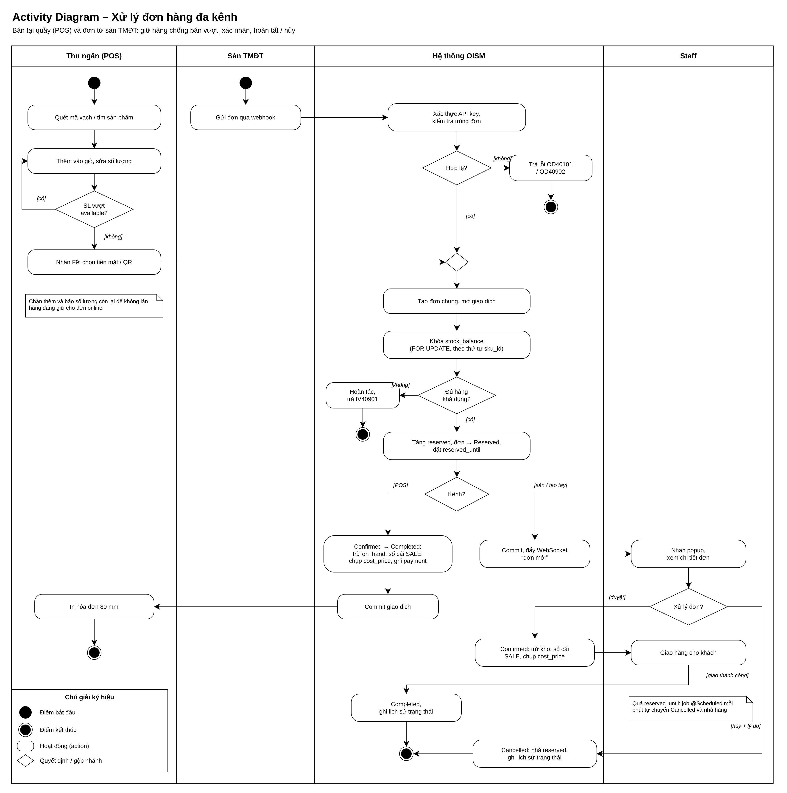
Hình 8. Activity Diagram xử lý đơn hàng đa kênh

6.1 Ký hiệu
Ký hiệu | Ý nghĩa
Chấm tròn đặc | Điểm bắt đầu (có 2 điểm: bán tại quầy và đơn từ sàn)
Chấm tròn có viền | Điểm kết thúc
Hình chữ nhật bo góc | Hoạt động (action)
Hình thoi | Quyết định (có điều kiện [ … ] trên nhánh) hoặc gộp nhánh
Làn bơi (cột) | Ai thực hiện hoạt động: Thu ngân, Sàn TMĐT, Hệ thống OISM, Staff

6.2 Diễn giải luồng
- Thu ngân quét mã vạch / tìm sản phẩm và thêm vào giỏ; nếu số lượng vượt available thì hệ thống chặn và quay lại bước sửa giỏ (FR-POS-02). Nhấn F9 để thanh toán.
- Song song, sàn TMĐT gửi đơn qua webhook; hệ thống xác thực API key và kiểm tra trùng đơn. Không hợp lệ → trả OD40101 / OD40902 và kết thúc.
- Hai nhánh gộp lại: hệ thống tạo đơn theo mô hình chung và mở giao dịch CSDL.
- Khóa các dòng stock_balance bằng SELECT … FOR UPDATE theo thứ tự sku_id để tránh deadlock.
- Không đủ hàng khả dụng → hoàn tác toàn bộ, trả IV40901. Đủ hàng → tăng reserved, đơn sang Reserved, đặt reserved_until.
- Kênh POS: trong cùng giao dịch chuyển Confirmed → Completed, trừ on_hand, ghi sổ cái SALE, chụp cost_price, ghi payment; commit rồi in hóa đơn 80 mm (FR-POS-04).
- Kênh sàn / tạo tay: commit và đẩy WebSocket "đơn mới"; Staff nhận popup và quyết định.
- Duyệt → Confirmed (trừ kho, sổ cái SALE, chụp cost_price) → giao hàng → Completed. Hủy (bắt buộc lý do) → Cancelled, nhả reserved. Quá reserved_until thì job @Scheduled mỗi phút tự hủy và nhả hàng.
Kịch bản kiểm thử Flash Sale (NFR-PERF-02): 50 đơn đồng thời vào 1 SKU còn 1 cái – nhờ bước khóa dòng ở trên, chỉ đúng 1 đơn đi qua nhánh [có], 49 đơn còn lại rơi vào nhánh [không] và nhận IV40901.

